**ג,מ, - ידע**

**9 יולי 2018**

**כז' תמוז תשע"ח**

**נייד: 050/5459426**

**פקס: 02/6560615**

**ע"מ: 054851647**

**morgidon@mail.gov.il**

**לכבוד,**

**איגוד התעשיינים בישראל**

**אביב חצבני , מנהל מרחב דרום**

**הנדון: הצעת מחיר ותוכנית סיור תלת יומי ~ חברה וביטחון לאומי בירושלים**

**ראשית אודה על פנייתך להזמנה.**

**מי אני - ראה קורות חיים.**

1. **דרישות המזמין:**

* **לקיים סיור לימודי והדרכה תלת יומי בירושלים.**
* **כותרת הסיור : ביטחון וחברה בירושלים - על רקע 70 למדינת ישראל.**
* **הסיור יתקיים במועדים 1-3 בנובמבר 2018, סופ"ש ; חמישי ,שישי ושבת.**
* **ישתתפו בסיור 30 אנשים, 15 זוגות, מגוון ברמות הידע.**
* **תכנון הסיור והוצאתו לפועל, כולל ליווי והכנת תיק סיור.**
* **הזמנת גורמים רלבנטיים ותיאום המקומות.**
* **כל מרכיבי הסיור יאושרו ע"י הגורם המזמין .**
* **תיאום האתרים.**
* **תיאום אבטחה מול משטרת ישראל.**
* **תיאום כלל נושאי הלוגיסטיקה.**
* **גורם אחד אחראי על כל ארגון המנהלות והדרכה.**

1. **מטרת הסיור :**

* **פיתוח אישי וגיבוש צוות, באמצעות חשיפה לתחומי תוכן רלבנטיים.**
* **מעבר בתוכן חוויתי.**
* **חשיפה למידע ודעת בתחומי תוכן חדשים ורלבנטיים לתפקיד.**

1. **תוכנית סיור: ראה נספח מצורף. מאורגן לפי ימים.**
2. **זמן הסיור :**

* **תלת יומי יומי כולל פעילות ערב – כ 45 שעות. (ראה נספח תוכנית סיור)**
* **זמן לתיאום והכנות נדרשות כ- 15 שעות.**

1. **התשלום כולל:**

* **תכנון, ארגון, הדרכה והובלת הסיור.**
* **1 ארוחת צהרים ביום שישי במסעדת עזורה.**
* **2 ארוחת ערב בימים - חמישי ושישי ( בשרי / חלבי )**
* **2 ארוחות בוקר במלון.**
* **תשלום לכל האתרים שבתוכנית.**
* **תשלום למרצים ומדריכים בתוכנית.**
* **טיפים / דמי שירות.**
* **תשלום לבית המלון עבור 15 חדרים לשני לילות, כולל ארוחות בוקר.**
* **תשלום להדרכה צמודה.**

1. **התשלום אינו כולל: היסעים. וחניות**
2. **הצעת מחיר להלן מהווה טיוטא ראשונה ! במעלה הדרך עם ליבון התוכנית בדגש על רמת מסעדות ורמת לינה- יעודכן המחיר.**
3. **סה"כ עלות הסיור דו יומי 37,500 אש"ח , לא כולל מע"מ כחוק.**
4. **לינה בין 15,000 שקל לבין 30,000 שקל ? נדרש החלטה.**
5. **משמש ספק מורשה ל: משרד רוה"מ, משרד הביטחון, צה"ל, משרד לבט"פ, משטרת ישראל, משמר הגבול, שירות בתי הסוהר, משרד החוץ.**
6. **מספר עוסק מורשה: 054851647.**
7. **מס' ספק (משרד הביטחון) 11012236.**
8. **התשלום יועבר על פי המתכונת בשירות הציבורי שוטף 30 עד 45 ימים. למספר חשבון 231582. בנק יהב - סניף 123, כתובת ירמיהו 80 ירושלים.**
9. **מצרף קורות חיים.**
10. **אשמח לעמוד לרשותך בכל דבר ועניין.**

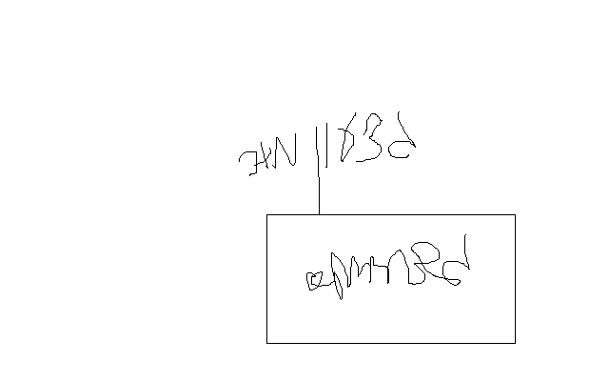

**גדעון מור 050/5459426 דוא"ל morgidon@mail.gov.il**

**בברכה,**

**נצ"מ דימ' גדעון מור**

**ג - מ ידע**